Tarte aux fraises conique
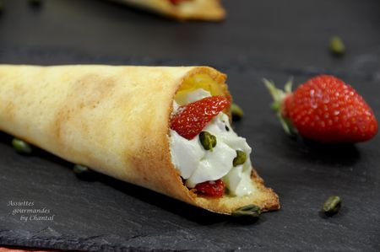
Ingrédients (pour 4/5 personnes):
Cônes: 80 g de noix de coco râpée, 15 g de farine, 15 g de glucose, 75 g de sucre, 2 oeufs.
250 g de fraises, 1 citron, 30 g de sucre, 10 cl de crème fraiche liquide, 1/2 cc de pâte de pistache ou quelques gouttes d'arôme pistache (la quantité dépend de la concentration... le mieux est de goûter!), 10 cl de sirop de canne, quelques pistaches vertes
Préparation:
Préparer les cônes:
Commencer par tracer un gabarit en papier qui correspond à un cône; le placer sur un carton ou un plastique épais et découper la forme.
Mélanger la noix de coco avec la farine et le sucre.
Faire fondre le glucose et ajouter les oeufs battus. Mélanger les 2 appareils jusqu'à l'obtention d'une pâte homogène.
Placer les pochoirs sur un silpat ou sur des feuilles de papier silicone et abaisser la pâte à l'intérieur; retirer le pochoir et cuire à 170 °C pendant une dizaine de minutes (légère coloration)
Sortir du four et rouler aussitôt en cornet. Il est préférable de cuire seulement 2 cornets à la fois car la pâte durcit très vite et il devient impossible ensuite de la mettre en forme.
Laver et équeuter les fraises; râper un zeste de citron à l'aide de la râpe magique.
Mélanger les fraises coupées avec le sucre et le zeste.
Préparer l'espuma à la pistache:
mélanger la crème, le sirop de canne et l'extrait de pistache (si vous utilisez la pâte de pistache, mixez la préparation pour la rendre parfaitement fluide)
Verser dans un siphon, gazer, secouer et réserver au frigo. (voir si nécessaire les conseils sur le siphon)
Dressage:Garnir les cornets avec les fraises et l'espuma à la pistache; déposer quelques pistaches concassées et servir sans attendre.
Assiettes Gourmandes
http://assiettesduchef.canalblog.com
assiettes.gourmandes@yahoo.fr

